|  |  |
| --- | --- |
|  | **Instituto Superior de Engenharia de Lisboa**  Área Departamental de Engenharia de Eletrónica e Telecomunicações e de Computadores **Redes de Internet (LEIC/LEETC/LEIM/LEIRT)** |

Curso: _______________________________ ; Turma: ____________ ; Docente: VA 🞎, JF 🞎, JS 🞎, JV 🞎

**2º Teste – 19.12.2019**

* As perguntas de escolha múltipla podem ter uma ou mais respostas certas. Assinalar todas as repostas certas marcando no quadro correspondente a letra “**V**” ou então, nas erradas, colocando a letra “**F**”. As perguntas de desenvolvimento devem ser resolvidas nas costas da folha ou em folha de teste ou A4 branca a anexar.
* **Todas as folhas em cima da mesa durante a prova escrita devem conter a rubrica e o número do aluno**, incluindo a folha auxiliar de memória.
* As questões com resposta por extenso podem ser respondidas no enunciado, em folhas de teste ou em folhas brancas A4.
* Seja conciso e preciso nas suas respostas por extenso e não escreva sobre o que não for questionado.

1. **[PBR] Qual o paradigma fundamental (objetivo) do encaminhamento (*routing*) que o PBR altera?**

________________________________________________________________________________________________________________________________________________________________________________________

Encaminhar pacotes com base no endereço de origem ou portos de origem/destino. Ao invés de ser apenas por endereço de destino.

1. **[PBR] Sobre o PBR:**
   * Influencia a seleção de caminhos V
   * Não necessita de ser aplicado a uma interface F
   * Pode ser aplicado independentemente da direção F
   * É obrigatório que uma *route-map* possua uma ação de *match* F
2. **[PBR] Num *router* que corre eBGP existe a possibilidade de se usar o atributo Local Preference ou usar PBR para influenciar uma rota do AS para um prefixo numa rede noutro AS. Por qual das opções optaria?**

______________________________________________________________________________________________________________________________________________________________________________________________

Por Local Preference dado que se está a procurar influenciar uma rota para um prefixo destino e não baseada num prefixo de origem.

1. **[OSPF] No OSPF:**
   * Um *router* não pode pertencer a mais do que uma área F
   * As mensagens OSPF são transportadas diretamente sobre IP V
   * As tabelas de encaminhamento dos *routers* da mesma área são iguais F
   * O custo de um caminho (rota) interno a um domínio é a soma dos custos das interfaces de entrada dos *routers* atravessados F
2. **[OSPF] No OSPF:**
   * Pode ser estabelecida vizinhança entre *routers* de áreas diferentesF
   * As bases de dados dos *routers* ficam sincronizadas com os pacotes *Database Description*F
   * Um vizinho responde aos *Link State Requests* com o pacote *Link State Acknowledge* contendo os LSA pedidosF
   * As mensagens *Hello* são enviadas periodicamente em redes *broadcast* (BMA) com o endereço *multicast* 224.0.0.5 V
3. **[OSPF] No OSPF:**
   * Uma área NSSA pode ser atravessada por um *virtual link*F
   * Os *network*-LSA são geradas pelo DR numa rede *Multiple Access* V
   * Os ASBR *Summary*-LSA (Type 4) são geradas pelos AS *Border Routers* (ASBR) F
   * Numa ligação direta entre dois *routers Ethernet* não existe eleição de DR/BDR F
4. **[OSPF] Um *router* possui uma interface física com o endereço IPv4 193.2.2.2 e duas interfaces virtuais com os endereços 13.4.4.1 e 13.4.4.4. Se no processo OSPF não for definido explicitamente um *router-id,* qual será o *router-id* utilizado?**

______________________________

13.4.4.4

**Considere a rede da figura a qual representa um AS onde é utilizado como protocolo de encaminhamento interno OSPF. A rede encontra-se dividida em 3 áreas e foram injetadas 2 rotas externas, simuladas pelos interfaces loopback 0 e 1, no *router* 3. A área 1 é uma área normal e na área 2 existe filtragem de LSAs. Indica-se também a configuração parcial nalguns *routers* e o mapeamento IP atribuído. A execução do comando *router-id* foi apenas efectuada nos *routers* 1, 2, 4, 5 e 6.**

**Nota:** Não confunda as linhas das legendas para os *routers* com as ligações físicas de interligação de equipamentos.

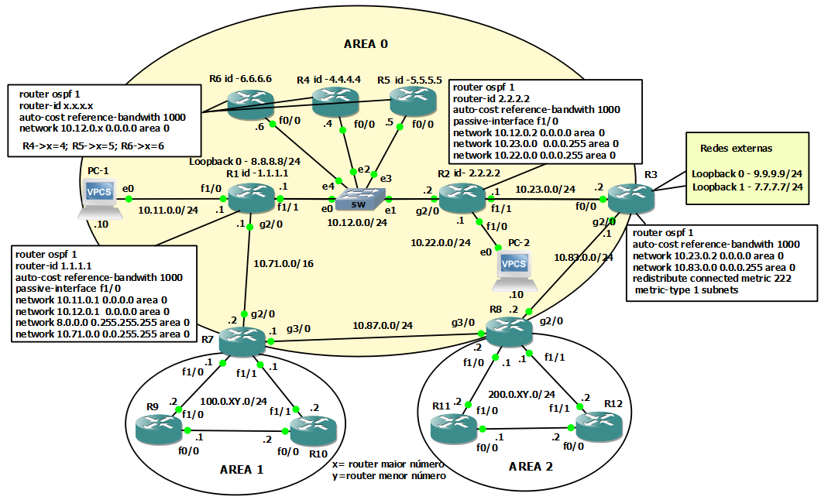

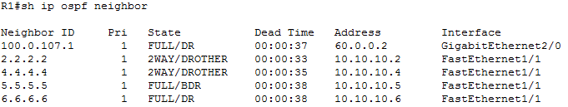

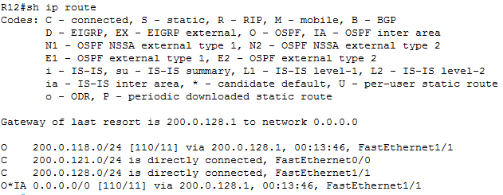

**Tendo em consideração a figura junta:**

1. **[OSPF] Identifique os *routers* internos, *Area Border* Routers (ABR) e *Autonomus System Border Routers* (ASBR) (marque com um X na tabela seguinte)**

|  |  |  |  |  |  |  |  |  |
| --- | --- | --- | --- | --- | --- | --- | --- | --- |
| **Router/Tipo** | **Interno** | **ABR** | **ASBR** |  | **Router/Tipo** | **Interno** | **ABR** | **ASBR** |
| **R1** | X |  |  | **R7** |  | X |  |
| **R2** | X |  |  | **R8** |  | X |  |
| **R3** |  |  | X | **R9** | X |  |  |
| **R4** | X |  |  | **R10** | X |  |  |
| **R5** | X |  |  | **R11** | X |  |  |
| **R6** | X |  |  | **R12** | X |  |  |

1. **[OSPF] Indique quais os *Designated Routers* e respetivas redes, da área 0 (segundo o critério da Cisco).**

_________________________________________________________________________________________

_________________________________________________________________________________________Rede 10.12, R6;rede 10.71,R7;rede 10.23,R3;rede10.83,R8;rede10.87,R8.

1. **[OSPF] Interprete a resposta ao comando: R1#*sh ip ospf neighbor* (ver figura).**

_________________________________________________________________________________________

_________________________________________________________________________________________

_________________________________________________________________________________________Na rede 10.12, R1 é adjacente do R6(DR) (base de dados sincronizada, estado FULL) e R5(BDR) e vizinho do R4 e R2. Na rede 10.71 é o BDR e adjacente do R7 (DR).

1. **[OSPF] Justifique a tabela de encaminhamento do *router* R12 (ver figura).**

_________________________________________________________________________________________

_________________________________________________________________________________________ Área 2 é totally stub ou totally nssa. Não há LSA 3 (redes IA) só 1 LSA 3 com a rota default. e não há LSA 5 (rede E1 ou E2)

1. **[OSPF] Justifique a utilização do comando OSPF “*passive-interface*” nos *routers* R1 e R2.**

_________________________________________________________________________________________

_________________________________________________________________________________________A interface que liga ao host é configurada como passiva. O router não envia hellos, logo não tenta desnecessariamente formar vizinhança com um PC que não executa OSPF. O interface é passivo mas com o comando network a rede dos PCs é conhecida no domímio OPSF.

1. **[OSPF] Indique a quantidade de LSA de cada tipo na base de dados (LSDB) da área 0:**

|  |  |  |  |  |  |
| --- | --- | --- | --- | --- | --- |
| **Type 1** | **Type 2** | **Type 3** | **Type 4** | **Type 5** | **Type 7** |
| 8 | 5 | 6 | 0 | 2 | 0 |

1. **[OSPF] Indique a quantidade de LSA de cada tipo na base de dados (LSDB) da área 2**

|  |  |  |  |  |  |
| --- | --- | --- | --- | --- | --- |
| **Type 1** | **Type 2** | **Type 3** | **Type 4** | **Type 5** | **Type 7** |
| 3 | 3 | 1 | 0 | 0 | 0 |

1. **[OSPF] Qual o valor da métrica na rota de encaminhamento para as redes externas, no *router* R2?**

_________________________________________________________________________________________

226=1+1+1+1+222, o custo via rota R2, R1, R7, R8 e R3 - gigabit

1. **[BGP] Sobre iBGP:**
   * O atributo *as-path* não é alterado V
   * O atributo *next hop* não é alterado V
   * Realizar um *full mesh* torna-o escalável F
   * Um prefixo aprendido por eBGP é enviado por iBGP V
2. **[BGP] Sobre os atributos de BGP:**
   * O *weight* é local a um AS F
   * O *next hop* é alterado em eBGP V
   * O MED pode ser ignorado por quem o recebe V
   * O *local preference* transita de *router* para *router* entre AS vizinhos F
3. **[BGP] Determinado *router* recebe os seguintes *updates* de *routing*:**

* 1.1.1.0/24 estática, next hop R1
* 1.1.0.0/23 por OSPF, next hop R2
* 1.1.1.0/28 por RIP, next hop R3
* 2.1.1.0/24 por iBGP, next hop R1
* 2.1.1.0/24 por eBGP, next hop R2
* 2.1.1.0/24 por OSPF, next hop R3
* 3.1.1.0/24 estática, next hop R1
* 3.1.1.0/24 por OSPF, next hop R2
* 3.1.1.0/24 direct connected, next hop R3

**Recebe um pacote com endereço de destino 1.1.1.1, para que *router* envia? _______**R3

**Recebe um pacote com endereço de destino 2.1.1.1, para que *router* envia? _______**R2

**Recebe um pacote com endereço de destino 3.1.1.1, para que *router* envia? _______**R3

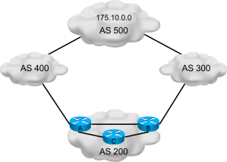

**[BGP] Na topologia da figura aplica-se um filtro à entrada no *router* A que coloca uma *local pref* de 200 relativo à rede 175.10.0.0. No *router* B aplica-se um filtro mas, em vez de *local pref*, coloca-se um *weight* de 200. Considere que existe iBGP no AS200 entre todos os *routers*.**

1. **Qual o caminho de uma comunicação iniciada no router C?**

____________________________________________________________________________________________

RC RA AS400 AS500

1. **Qual o caminho de uma comunicação iniciada no router B?**

____________________________________________________________________________________________

RB AS300 AS500

1. **Retiraram-se os filtros aplicados. Qual o caminho de uma comunicação iniciada no router B?**

________________________________________________________________________________________________________________________________________________________________________________________

RB AS300 AS500, Prefer eBGP *over* iBGP e o weight é local ao router B.

1. **O AS200 pretende que todo o tráfego entre pelo AS400. Pode o AS200 utilizar o MED?**

________________________________________________________________________________________________________________________________________________________________________________________

Não, já que possui 2 *upstreams*. Deve usar *pre-pending*.

1. **[BGP] Na pergunta anterior no interior do AS200 é apenas necessário iBGP? Justifique.**

________________________________________________________________________________________________________________________________________________________________________________________

O *routing* interno não é efetuado pelo BGP pelo que tem de existir alguma forma de o realizar dado que se, por exemplo, um endereço IP de next-hop indicado pelas mensagens BGP pertencer a uma rede que não conste na tabela de *routing* o *router* não coloca a rota indicada pelo BGP na tabela de *routing*, apesar de ficar na tabela BGP.

1. **[BGP] Identifique 3 formas de um AS influenciar o tráfego de entrada no seu domínio.**

________________________________________________________________________________________________________________________________________________________________________________________

AS-path prepending, MED e communities

1. **[BGP] Identifique as 3 formas de anunciar um prefixo por BGP.**

________________________________________________________________________________________________________________________________________________________________________________________Redistribuição, receber esse prefixo por BGP, através do comando network.

1. **[BGP] Qual o objetivo dos *route reflectors*, que regra anulam?**

________________________________________________________________________________________________________________________________________________________________________________________

Escalar o iBGP, diminuindo o *overhead* de gestão. Anulam a regra que indica que em iBGP tem de haver *full-mesh*

1. **[BGP] Existe o perigo de *routing loops* em BGP?**

________________________________________________________________________________________________________________________________________________________________________________________Em eBGP não acontece porque cada AS coloca o seu ASN no as-path. Se receber um *update* que contenha o seu AS ignora-o. Em ibgp o as-path não se altera.

1. **[IGMP] Sobre o Multicast:**
   * Os endereços IPv4 começam todos pela sequência 0001
   * Pode ser utilizado em comunicações do tipo uma origem para muitos destinos V
   * É um modo de envio da camada de rede podendo-se utilizar na camada de transporte UDP ou TCP
   * Se num *switch* existirem duas VLAN, cada uma correspondente a uma rede e servidas pelo mesmo *router*, e se em ambas as redes existir pelo menos um dispositivo registado no mesmo grupo de *multicast*, por cada pacote enviado na origem vão atravessar o *switch* duas cópias do pacote original V
2. **[IGMP] Sobre o IGMPv2:**
   * Uma mensagem do tipo “General Query” pode ser enviada por um *router* ou um *host*
   * Um *host* pode enviar uma mensagem de “Membership Report” sem ser em resposta a um “General Query” V
   * A mensagem de “Leave” enviada por um *host* contem o número de *hosts* que se encontram registados no grupo
   * O pacote IP com uma mensagem de IGMPv2 do tipo “Leave” é enviada para o endereço 224.0.0.2 V
3. **[IGMP] Uma trama Ethernet com o endereço MAC destino 01:00:5e:20:FF:02 transporta um pacote IPv4 com destino ao seguinte endereço:**
   * 230.20.0.20
   * 230.32.255.2 V
   * 239.160.255.2 V
   * 239.20.255.2